お客様 各位
謹啓 皆様のご協力に重ねて深謝申し上げます。
さて、2024年3月更新情報について、下欄にご報告いたします。
ご質問、ご要望等ございましたら、チェックボックス◇または記入欄に
ご記入の上、ご返信いただければ幸いです。
社員一同、引き続き「元気と長寿の天秤」を基に製品の質の改善に努めて
まいります。ご指導ご鞭撻の程、宜しくお願い申し上げます。
敬具

アスク薬品株式会社
2024年3月更新情報のご案内
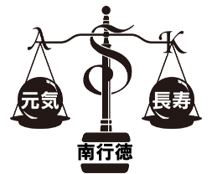
◇変えます「仕事の質」
◇変えません「変化を視る秤」
®

3月更新情報

ブースNo.D19
- ◇ 健食原料・OEM展2024に出展致します。
1）日時：2024年4月24日(水)・25日（木）10:00～17:00
2）場所：東京国際フォーラム ホールE ガラス棟地下2階
3）出展製品：アルファルファ・プロテイン LUZIXINE™ NEW!! 他
4）企業プレゼンテーション：「アルファルファ・プロテイン LUZIXINETM」
☆フランス産アルファルファ使用でフランス製造の新規食品（欧州でNovel Foodとして認可）
☆濃縮工程によって鉄分やカルシウムの含有量をさらにアップ
☆定量成分：タンパク質 45～60％ 鉄分 ≧28 mg/100 g 脂質 9～15％
☆子供から高齢者まで幅広い世代の栄養をサポート
☆3報のヒト臨床試験データ保有
➀②幼児3～5歳の成長サポート ③思春期女子14～18歳の鉄欠乏性貧血の改善
4月24日（水）16:10～16:35（第3セミナールーム E11）
4月25日（木）11:30～11:55（第3セミナールーム J03）

- ◇ 日本女性20代～40代の2人に1人が鉄分不足（2009年 厚生労働省・国民健康・栄養調査）
◎日本女性の40％、特に20代～40代の女性の約65%が「(鉄欠乏性)貧血」もしくは「かくれ貧血」(図1)
◎日本女性は必要量の6割程度しか鉄分を摂取していない。➡慢性的な鉄分不足の可能性(図2)
◎原因不明の体調不良（疲れ・頭痛、不眠など）に悩まされている割合が、5人に3人。
(図3:社員の6割が女性という製薬会社での調査より)
➡日本女性の多くが感じている体調不良の多くが、鉄分不足からくる貧血が一因と考えられる。
➡鉄分不足の自覚がないまま、体調不良に悩む女性が多く存在している可能性
図１:鉄分不足の日本人女性の割合
（フェリチン値が25ng/ml未満）
図2:鉄分 平均摂取量と推奨量
図3:原因不明の体調不良
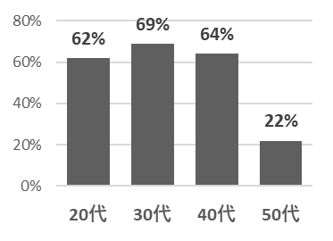
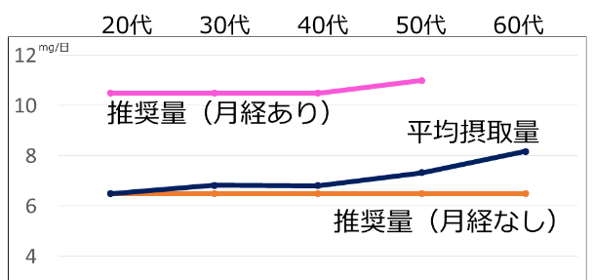

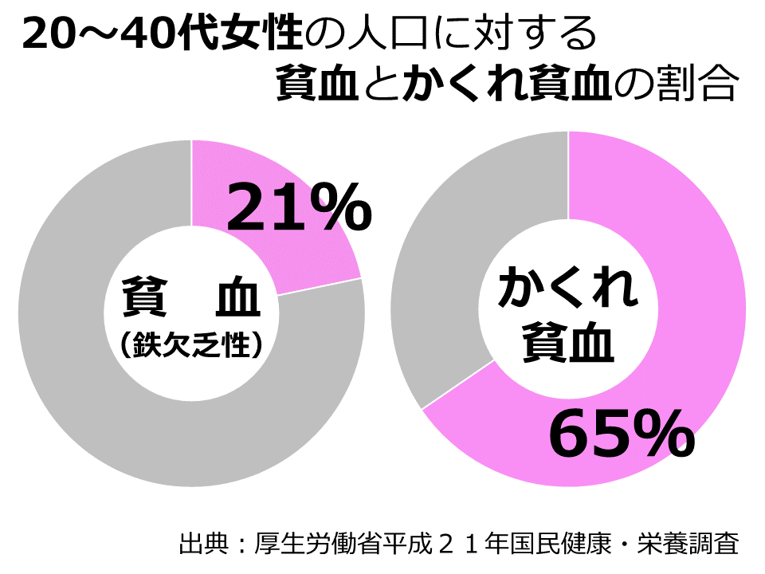

NHK 改訂版！「鉄」のトリセツ
（2022年9月22日放送分）
厚労省 令和元年日本人の食事摂取基準、
国民健康・栄養調査

3.◇ アスクHP製品別ページ アクセスランキング (集計期間：2024年2月1日 ～ 2月29日)
製品別およびFAQともに前月比でほぼ変動ないが、季節柄か、10位に風邪対策素材がランクイン。

1位 マンゴー葉Zynamite®（72）→
2位 チャボトケイソウ（42）→
3位 ロゼア（38）→
4位 アグニ（36）→
5位 トンカットアリPhysta®（35）↑
6位 西洋ヤナギ（30）↑
7位 卵殻膜ペプチドNEM®（21）↑
8位 赤ブドウ葉（14）↑
9位 ペポカボチャ種子（13）↑
10位 エキナセア、黒ニンニク、キヅタ（11）↑

返信先：アスク薬品(株) FAX: 047-395-1831 Mail: info@askic.co.jp TEL：047-399-7598
貴社名（ ） 御芳名（ ）

ＴＥＬ（ ）ＦＡＸ（ ）日付（ ）
ご記入ありがとうございました。

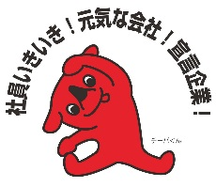
@ask_official_jp

アスク薬品 オフィシャル
アスク薬品株式会社
千葉県市川市南行徳3-1-2
URL: https://www.askic.co.jp
Ⓒ2024 アスク薬品株式会社

